2009:

数据集1: 38个数据集（来源于UCR Time Series Data Mining Archive.） --原网址失效，新网站没有搜索到对应数据集

数据集2: 植被覆盖数据（FRAR）+气候数据（降水量、温度、海拔）--未列出明确来源，FRAR数据未搜索到

2017:

数据集1: U.S. Dollar Exchange Rate --网址失效

数据集2: Air Quality Dataset

格式：.csv 长度：9358 维数：15 无标签

文献使用方式：使用了PT08S3 (NOx)、PT08S4 (NO2)、PT08S5 (O3)三个变量，算法为FCM/模糊积分+HMM

数据集来源：https://archive.ics.uci.edu/ml/datasets/Air+Quality

变量名称：

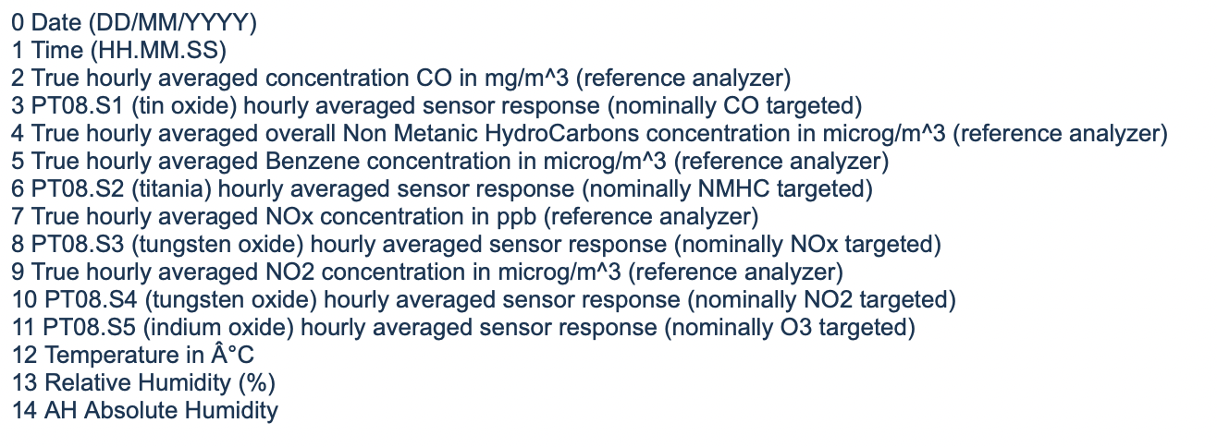

数据集展示：

数据集3: EEG Eye State Dataset

格式：.arff（已转换为.csv） 长度：14980 维数：15 无标签

文献使用方式：AF3、F7、FC5, 算法为FCM/模糊积分+HMM

数据集来源：https://archive.ics.uci.edu/ml/datasets/EEG+Eye+State

变量名称：前14个变量（AF3-AF4）为脑电图相关数据，eyeDetection为眼睛状态（1为闭眼，0为睁眼）

数据集展示：

2018:

数据集1: Dutch power consumption data --未列出数据来源

数据集2：Intel production dataset 1 --未列出数据来源

数据集3：Intel production dataset 2 --未列出数据来源

数据集4: Etch data（蚀刻数据）：

格式：.mat 有标签

数据集介绍：

包括三次实验、总共129组晶圆的蚀刻数据，其中包括108组正常状态下的数据和21组人为造成的异常状态下的数据。每组数据集长度为100左右，21维

数据集来源：

http://www.eigenvector.com/data/Etch/index.html

变量名称：Time、Step Number、BCl3 Flow、Cl2 Flow、RF Btm Pwr、RF Btm Rfl Pwr、Endpt A、He Press、Pressure、RF Tuner、RF Load、RF Phase Err、RF Pwr、RF Impedance 、TCP Tuner、TCP Phase Err、TCP Impedance、TCP Top Pwr、TCP Rfl Pwr、TCP Load、Vat Valve

文献使用方式：在108组正常序列中混入一组人为制造的异常序列，对这组异常序列进行检测：

2021:

数据集1: ECG心电图数据

格式：.dat、.art 有标签

数据集介绍：

包括48组ECG数据，每组数据包括心电图数据和注释数据。每组中，心电图数据长度为650000，2维。注释数据包括每个R波波峰处的标注信息（同时也仅在R波波峰处有标注信息）。标注信息有42种，包括正常心搏和各类异常心搏等等。

数据集来源：

<https://archive.physionet.org/physiobank/database/html/mitdbdir/mitdbdir.htm>

文献使用方式：对包含异常心搏的心电图序列进行检测，计算出序列上每段的异常值：

第一组0-1000如下图所示，“\*”表示R波波峰所在位置：

数据集2: Climate change dataset –网站上暂未找到对应的同名数据集。

vapor (VAP), temperature (TMP), temperature min (TMN), temperature max (TMX), global solar radiation (GLO), extraterrestrial radiation (ETR) and extraterrestrial normal radiation (ETRN)